PLAN EDUCATIVO APRENDEMOS JUNTOS EN CASA
FICHA PEDAGÓGICA
Actividades
Actividad 1: Circunferencia.
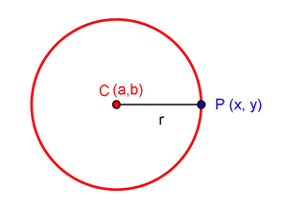

Para hallar r utilizamos la fórmula de la distancia ya utilizada en ejercicios anteriores.
$$r=\sqrt{{\left(x_{2}-x_{1}\right)}^{2}+{\left(y_{1}-y_{1}\right)}^{2}}$$
Ejm.
- Hallar la ecuación de la circunferencia cuyo centro es C(0,0) y pasa por el punto P(-3,4).
$$x^{2}+y^{2}=r^{2}$$
$$x^{2}+y^{2}=5^{2}$$
$$x^{2}+y^{2}=25$$

$r=\sqrt{{\left(-3-0\right)}^{2}+{\left(4-0\right)}^{2}}$ $r=\sqrt{{\left(-3\right)}^{2}+{\left(4\right)}^{2}}$
$$r=\sqrt{9+16}$$
$$r=\sqrt{25}$$
$$r=5$$

- Hallar la ecuación de la circunferencia cuyo centro es C(2,-3) y pasa por el punto P(1,4).
$${(x-h)}^{2}+{(y-k)}^{2}=r^{2}$$
$$({x-2)}^{2}+{(y+3)}^{2}={(\sqrt{50})}^{2}$$
$$({x-2)}^{2}+{(y+3)}^{2}=50$$

$r=\sqrt{{\left(1-2\right)}^{2}+{\left(4-(-3)\right)}^{2}}$ $r=\sqrt{{\left(-1\right)}^{2}+{\left(7\right)}^{2}}$
$$r=\sqrt{1+49}$$
$$r=\sqrt{50}$$

ACTIVIDADES:

- Hallar la ecuación de la circunferencia cuyo centro es C (-4; -1) y pasa por el punto P (0; -1)

- Hallar la ecuación de la circunferencia cuyo centro es C (5; 0) y pasa por el punto P (1; 1)

- Halla la ecuación de la circunferencia cuyo radio mide r=6 y tiene de centro C (0, -4)

- Halla la ecuación de la circunferencia cuyo radio mide r=$\sqrt{18}$ y tiene de centro C (1, 3)

- Hallar la ecuación general de la circunferencia si ${(x+1)}^{2}+{(y-5)}^{2}=25$

- Hallar la ecuación general de la circunferencia cuyo radio mide r=$\sqrt{10}$ y tiene de centro C (-2; -3)

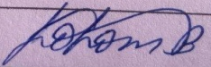
Mgs. Johana Bustamante
DOCENTE

